ЛЬВІВСЬКИЙ НАЦІОНАЛЬНИЙ УНІВЕРСИТЕТ
ІМЕНІ ІВАНА ФРАНКА

ЗВІТ
до лабораторної роботи №10
« Production Python: Docker, CI/CD та захист проєкту»
Варіант 10 — «Система обліку складських запасів»

Виконав: Кузбит Іван Іванович
Група: Феп-32
Перевірив: Куньо Іван Михайлович
Дата: 07.10.2026

Львів — 2026

1. Мета роботи
Мета: Ознайомитися з підходами до підготовки Python-проєкту до production-oriented використання.

2. Короткий опис проєкту
Система керує товарами (код, назва, кількість, ціна), обробляє надходження й списання, не допускає списання понад залишок, веде історію руху, розраховує загальну вартість і визначає товари з низькими залишками. Архітектура продовжує ЛР1–9: ООП, обробка файлів, SQLite/SQLAlchemy, REST API FastAPI та аналітика.

3. Структура фінального проєкту
warehouse_lab10/
├── .github/workflows/ci.yml
├── .env.example
├── .gitignore
├── .dockerignore
├── Dockerfile
├── LICENSE
├── README.md
├── README_LAB10.md
├── pyproject.toml
├── dist/
│ ├── warehouse_manager_oop-1.0.0-py3-none-any.whl
│ └── warehouse_manager_oop-1.0.0.tar.gz
├── src/
│ ├── warehouse_manager/
│ ├── warehouse_persistence/
│ │ ├── api.py
│ │ ├── config.py
│ │ ├── database.py
│ │ ├── analytics.py
│ │ └── parallel.py
│ ├── reliable_importer/
│ └── data_processor/
├── migrations/
├── benchmarks/
└── tests/

4. pyproject.toml і package metadata
[build-system]
requires = ["setuptools>=70"]
build-backend = "setuptools.build_meta"

[project]
name = "warehouse-manager-oop"
version = "1.0.0"
description = "Warehouse inventory management: persistence, REST API, analytics and production tooling"
readme = "README.md"
authors = [{name = "Ivan Kuzbyt"}]
license = "MIT"
requires-python = ">=3.11"
dependencies = ["PyYAML>=6.0", "SQLAlchemy>=2.0", "alembic>=1.13", "fastapi>=0.110", "uvicorn>=0.27", "httpx>=0.27", "numpy>=1.26", "pydantic-settings>=2.0"]

[project.optional-dependencies]
dev = ["pytest>=8.0", "pytest-cov>=5.0", "mypy>=1.10", "typing_extensions>=4.8", "pytest-asyncio>=0.23", "ruff>=0.9", "build>=1.2", "wheel>=0.45", "types-PyYAML"]

[project.scripts]
warehouse-manager = "warehouse_manager.main:main"

[tool.setuptools]
package-dir = {"" = "src"}

[tool.setuptools.packages.find]
where = ["src"]

[tool.pytest.ini_options]
pythonpath = ["src"]
testpaths = ["tests"]
markers = ["integration: end-to-end pipeline tests"]

[tool.mypy]
python_version = "3.11"
strict = true
warn_unused_ignores = true
warn_return_any = true
mypy_path = "src"

[tool.coverage.run]
branch = true
source = ["reliable_importer", "warehouse_manager", "data_processor"]

[tool.coverage.report]
show_missing = true
skip_covered = false

[tool.ruff]
line-length = 120
exclude = ["migrations", "benchmarks/results", "data", "build", "dist"]

[tool.ruff.lint]
select = ["E4", "E7", "E9", "F"]
Метадані: name=warehouse-manager-oop, version=1.0.0, Python>=3.11, автор Ivan Kuzbyt, ліцензія MIT, setuptools як build backend. Точка входу CLI: warehouse-manager. Наявні production та dev dependencies.

5. Побудова wheel і sdist
python -m pip install build
python -m build
Get-ChildItem .\dist
Після виконання python -m build створено два дистрибутиви: warehouse_manager_oop-1.0.0-py3-none-any.whl (38 449 байт) і warehouse_manager_oop-1.0.0.tar.gz (30 673 байти). Наявність обох файлів підтверджено командою Get-ChildItem .\dist.
Рисунок 1 — Вміст папки dist.
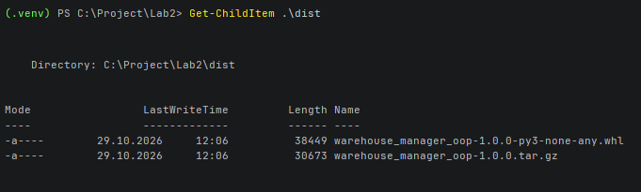

6. Environment variables, .env.example та secrets
Конфігурація відокремлена від вихідного коду. Значення змінних APP_NAME, APP_ENV, LOG_LEVEL, DATABASE_URL можуть змінюватися без редагування Python-модулів.
APP_NAME=Warehouse Stock REST API
APP_ENV=development
LOG_LEVEL=INFO
DATABASE_URL=sqlite:///./data/warehouse.db
Приклад запуску:
$env:APP_ENV="production"
$env:LOG_LEVEL="INFO"
$env:DATABASE_URL="sqlite:///./data/warehouse.db"
Паролі, токени й API-ключі не записуються в код, Dockerfile, README чи Git. Локальний .env виключено з відстеження через .gitignore; .env.example містить тільки демонстраційні безпечні значення. Для CI секрети передаються через GitHub Secrets.

7. Реалізація config.py
"""Environment-based application configuration (no embedded secrets)."""
from functools import lru_cache
from pydantic_settings import BaseSettings, SettingsConfigDict

class Settings(BaseSettings):
app_name: str = "Warehouse Stock REST API"
app_env: str = "development"
log_level: str = "INFO"
database_url: str = "sqlite:///./data/warehouse.db"
model_config = SettingsConfigDict(env_file=".env", extra="ignore")

@lru_cache
def get_settings() -> Settings:
return Settings()
Settings використовує pydantic-settings для читання змінних середовища та .env. Функція get_settings() кешує об’єкт налаштувань через lru_cache.

8. Dockerfile та .dockerignore
FROM python:3.12-slim
ENV PYTHONDONTWRITEBYTECODE=1 PYTHONUNBUFFERED=1
WORKDIR /app
COPY pyproject.toml README.md LICENSE ./
COPY src ./src
RUN python -m pip install --no-cache-dir .
RUN mkdir -p /app/data
EXPOSE 8000
HEALTHCHECK --interval=30s --timeout=3s --start-period=10s CMD python -c "import urllib.request; urllib.request.urlopen('http://127.0.0.1:8000/health', timeout=2)" || exit 1
CMD ["uvicorn", "warehouse_persistence.api:app", "--host", "0.0.0.0", "--port", "8000"]
Базовий образ python:3.12-slim, робочий каталог /app, установка пакета, порт 8000, HEALTHCHECK і запуск FastAPI через uvicorn.
.git
.github
.venv
.env
__pycache__
*.pyc
.pytest_cache
.mypy_cache
.ruff_cache
htmlcov
.coverage
dist
build
tests
benchmarks
*.db
*.sqlite
*.sqlite3
data/*.csv
.dockerignore виключає службові каталоги, локальні секрети, тести, результати збірок і бази даних з контексту Docker build.

9. Docker build, image та run
docker build -t warehouse-manager:1.0 .
docker images
docker run -d --name warehouse-lab10 -p 8000:8000 -e APP_ENV=production -e LOG_LEVEL=INFO -e DATABASE_URL=sqlite:////app/data/warehouse.db -v warehouse_data:/app/data warehouse-manager:1.0
docker ps
Іменований Docker volume warehouse_data призначений для збереження SQLite-даних між перезапусками контейнера.
Рисунок 2 — Створений Docker image.
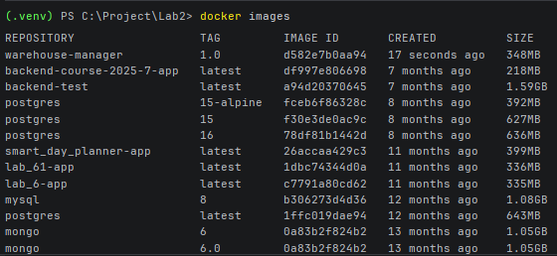
Рисунок 3 — Запущений контейнер.

10. Health endpoint і Swagger
Invoke-RestMethod http://localhost:8000/health
Start-Process http://localhost:8000/docs
Маршрут GET /health передбачений у REST API. Для перевірки потрібно отримати HTTP 200 та відповідь із status=ok. Swagger доступний за адресою /docs; він дає змогу демонструвати створення товару, надходження, списання та перегляд операцій.
Рисунок 4 — Фактична відповідь GET /health.
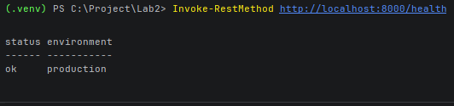
Рисунок 5 — Swagger UI із маршрутами.
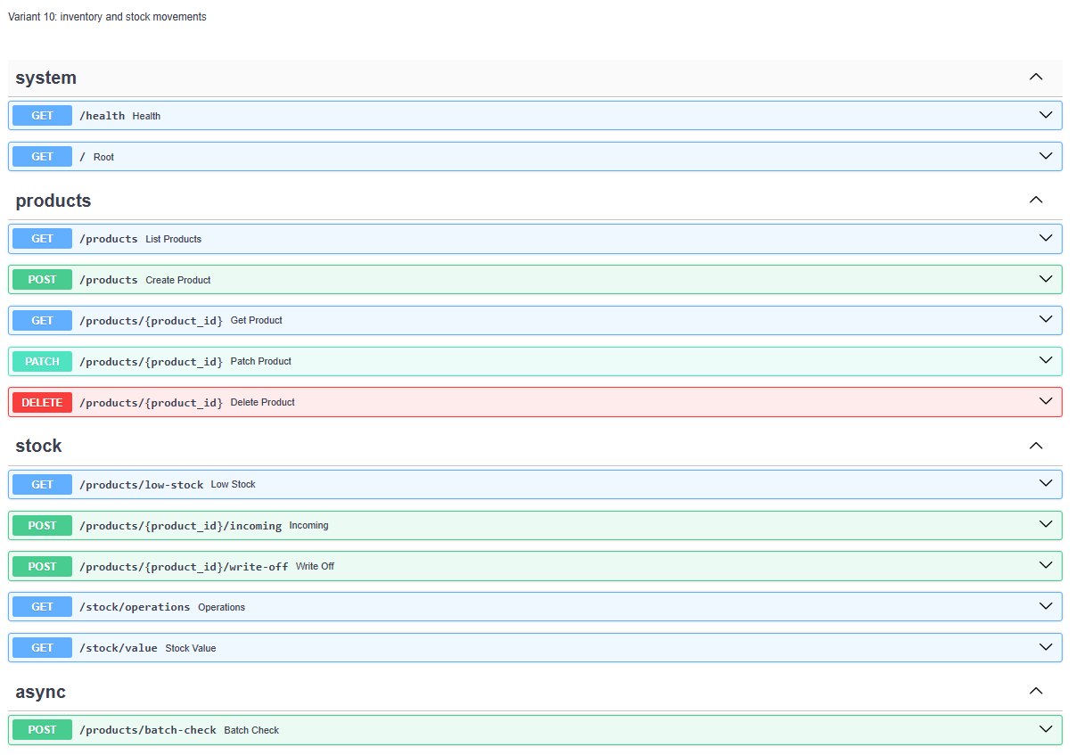

11. GitHub Actions workflow
name: Python CI
on:
push:
pull_request:
jobs:
quality:
runs-on: ubuntu-latest
steps:
- uses: actions/checkout@v4
- uses: actions/setup-python@v5
with:
python-version: '3.12'
- name: Install
run: |
python -m pip install --upgrade pip
pip install -e ".[dev]"
- name: Ruff lint
run: ruff check .
- name: Ruff format check
run: ruff format --check .
- name: Mypy type checking
run: mypy src
- name: Pytest
run: pytest -v
- name: Package build
run: python -m build
- name: Check artifacts
run: |
ls -la dist/*.whl
ls -la dist/*.tar.gz
- name: Docker build
run: docker build -t warehouse-manager:ci .
Workflow налаштовано на push і pull_request. Послідовність: встановлення залежностей, Ruff lint і format, mypy, pytest, wheel/sdist build, перевірка артефактів і Docker build.

12. Результати lint, mypy, pytest, package build та Docker build у CI
python -m ruff check .
python -m ruff format --check .
python -m mypy src
python -m pytest -v
python -m build
docker build -t warehouse-manager:ci .
GitHub Actions Python CI #3 має статус Success; workflow містить кроки Package build, Check artifacts та Docker build. Окремий детальний журнал цих кроків на наданих скріншотах відсутній.
Рисунок 6 — Результат Ruff lint та format check.
Рисунок 7 — Результат Ruff lint та format check.
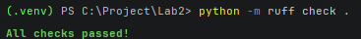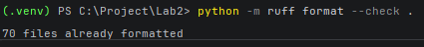
Рисунок 8 — Результат mypy.
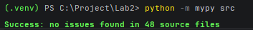
Рисунок 9 — Результат pytest.
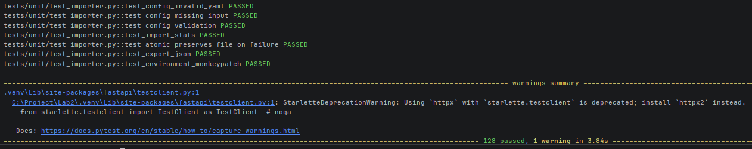
Package build у CI: крок python -m build включено до успішного workflow Python CI #3. Окремого скріншота журналу кроку не надано.
Docker build у CI: крок docker build -t warehouse-manager:ci . включено до успішного workflow Python CI #3. Окремого скріншота журналу кроку не надано.
Рисунок 10 — Зелений GitHub Actions pipeline.
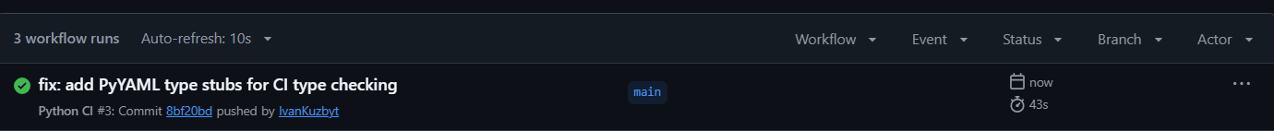

13. README та документація
README.md описує проєкт, а README_LAB10.md містить команди PowerShell для встановлення, конфігурації, запуску API, створення wheel, Docker, тестів, CI та сценарію захисту. API-документація формується FastAPI у /docs і /redoc.

14. Git commits
Рекомендоване логічне групування змін у Git (фактична історія комітів потребує підтвердження через git log):
• Configure environment-based settings and secrets handling
• Add Docker image and container configuration
• Set up GitHub Actions quality and build pipeline
• Prepare Python package metadata and distributions
• Add production health checks and tests
• Update README and deployment documentation
git log --oneline -n 10

15. Production checklist
Перевірка | Стан
src-layout і package metadata | Підготовлено
wheel і sdist у dist | Наявні в архіві
environment variables та .env.example | Підготовлено
secrets поза Git | Налаштовано правила
Dockerfile і .dockerignore | Підготовлено
GET /health | Реалізовано
GitHub Actions workflow | Створено
pytest | 128 passed, 3 warnings
Ruff / mypy | Потребує перевірки
Docker image / running container | Потребує підтвердження
Green CI pipeline | Потребує підтвердження
README і сценарій демонстрації | Підготовлено

16. Відповіді на контрольні запитання
1. Що таке Python package?
Модуль або каталог модулів Python, який можна імпортувати.
2. Що таке distribution package?
Пакет, підготовлений для встановлення та розповсюдження.
3. Що таке wheel?
Стандартний формат готового до встановлення пакета Python.
4. Яке розширення має wheel?
.whl
5. Що таке sdist?
Архів із вихідним кодом і метаданими пакета.
6. Для чого використовується pyproject.toml?
Для конфігурації складання, метаданих, залежностей та інструментів.
7. Що містить [build-system]?
Вимоги до збірки та build backend.
8. Що містить [project]?
Назву, версію, опис, залежності й інші метадані.
9. Як створити wheel?
Командою python -m build --wheel.
10. Як створити sdist?
Командою python -m build --sdist.
11. Для чого використовується python -m build?
Створює distribution artifacts wheel та sdist.
12. Що таке semantic versioning?
Схема версій MAJOR.MINOR.PATCH.
13. Що означає MAJOR?
Несумісні зміни інтерфейсу.
14. Що означає MINOR?
Нова сумісна функціональність.
15. Що означає PATCH?
Сумісні виправлення помилок.
16. Що таке environment variable?
Значення конфігурації, доступне процесу через середовище.
17. Навіщо configuration виносити з коду?
Для налаштування без зміни коду та безпечного розгортання.
18. Що таке secret?
Секретна інформація, наприклад пароль або токен.
19. Наведіть приклади secrets.
Паролі, API-ключі, access tokens, приватні ключі.
20. Чому secrets не можна commit у Git?
Історія Git зберігає секрет навіть після видалення з поточної версії.
21. Для чого використовується .env?
Для локального зберігання змінних середовища.
22. Чому .env має бути у .gitignore?
Щоб випадково не опублікувати локальні конфіденційні дані.
23. Для чого потрібний .env.example?
Зразок змінних без реальних секретів.
24. Що таке Docker?
Платформа контейнеризації застосунків.
25. Що таке Dockerfile?
Інструкції зі створення образу контейнера.
26. Що таке Docker image?
Шаблон файлової системи та налаштувань контейнера.
27. Що таке Docker container?
Запущений екземпляр Docker image.
28. Чим image відрізняється від container?
Image — шаблон; container — його запущений екземпляр.
29. Для чого використовується docker build?
Створює образ із Dockerfile.
30. Для чого використовується docker run?
Створює і запускає контейнер з образу.
31. Що робить EXPOSE?
Документує порт, який використовує застосунок.
32. Що робить CMD?
Задає команду запуску контейнера.
33. Для чого потрібний WORKDIR?
Встановлює робочий каталог для наступних команд.
34. Що робить COPY?
Копіює файли у файлову систему образу.
35. Для чого використовується .dockerignore?
Виключає зайві та конфіденційні файли з build context.
36. Що таке Docker volume?
Кероване сховище даних, що зберігається незалежно від контейнера.
37. Для чого потрібний health endpoint?
Для перевірки доступності та стану застосунку.
38. Що таке CI?
Continuous Integration — автоматичне об’єднання й перевірка змін.
39. Що таке CD?
Continuous Delivery/Deployment — підготовка або автоматичне розгортання змін.
40. Що таке GitHub Actions?
Сервіс автоматизації workflow у репозиторії GitHub.
41. Що таке workflow?
Опис автоматизованого процесу в YAML.
42. Що таке job?
Окреме завдання workflow з власним runner.
43. Що таке step?
Окремий крок усередині job.
44. Що таке runner?
Машина або середовище виконання job.
45. Коли повинен запускатися CI?
На push та pull request, а також за потреби вручну.
46. Для чого потрібний lint?
Для виявлення стилістичних і частини логічних проблем.
47. Для чого використовується Ruff?
Швидкий linting і перевірка форматування Python-коду.
48. Для чого потрібний mypy?
Для статичної перевірки анотацій типів.
49. Що таке type checking?
Аналіз відповідності операцій оголошеним типам.
50. Навіщо tests запускати в CI?
Щоб автоматично виявляти регресії перед злиттям змін.
51. Навіщо package build виконувати в CI?
Щоб гарантувати можливість створення distribution package.
52. Навіщо Docker build виконувати у CI?
Щоб перевірити відтворюваність контейнеризації.
53. Що таке GitHub Secret?
Захищена змінна, доступна workflow за визначеними правами.
54. Як використовувати secret у workflow?
Через контекст secrets у workflow без запису значення в YAML.
55. Що таке documentation?
Опис функціональності, інтерфейсів і способів використання системи.
56. Що повинен містити README?
Опис, вимоги, встановлення, конфігурацію, запуск, API та тести.
57. Для чого потрібні docstrings?
Для пояснення призначення, параметрів і результатів функцій.
58. Що таке OpenAPI?
Стандарт опису HTTP API.
59. Що таке /docs у FastAPI?
Інтерактивна документація Swagger UI.
60. Що таке /openapi.json?
JSON-специфікація OpenAPI застосунку.
61. Що таке logging?
Запис подій роботи застосунку з рівнями важливості.
62. Чому logging краще за print?
Підтримує рівні, формати, обробники та централізований збір.
63. Що таке production configuration?
Налаштування безпечного робочого розгортання.
64. Чим development відрізняється від production?
Development оптимізоване для розробки; production — для стабільної експлуатації.
65. Що таке Docker healthcheck?
Перевірка стану контейнера з визначеним інтервалом.
66. Для чого потрібний non-root user?
Для зменшення наслідків компрометації застосунку.
67. Що таке multi-stage build?
Збирання образу кількома стадіями для зменшення кінцевого розміру.
68. Що таке coverage?
Частка коду, охоплена виконанням тестів.
69. Навіщо встановлювати coverage threshold?
Щоб не допустити падіння тестового охоплення нижче порогу.
70. Що означає green CI pipeline?
Усі обов’язкові кроки CI завершилися успішно.

17. Висновок
У лабораторній роботі №10 систему обліку складських запасів підготовлено до розгортання: налаштовано метадані Python-пакета, зібрано wheel і sdist, додано конфігурацію через змінні середовища, Dockerfile, .dockerignore та автоматизований workflow GitHub Actions. Створено Docker-образ warehouse-manager:1.0; контейнер warehouse-lab10 запущено зі станом Up (healthy). Endpoint /health повернув status=ok і environment=production; документація Swagger UI доступна. Успішно виконано Ruff lint, Ruff format, mypy для 48 файлів та 128 тестів pytest. Workflow Python CI #3 завершився успішно. Отримані результати підтверджують працездатність засобів пакування, контейнеризації та автоматизованої перевірки проєкту.

Підсумок фактичних перевірок:
- Docker images: warehouse-manager:1.0 (348 MB).
- Docker ps: warehouse-lab10 — Up (healthy), порт 8000.
- GET /health: status=ok; environment=production.
- Ruff check: All checks passed!; Ruff format --check: 70 files already formatted.
- Mypy: Success: no issues found in 48 source files.
- Pytest: 128 passed, 1 warning in 3.84s.

